table的标签有哪些：
<table>
<thead>
<tbody>
<tfoot>
<tr>
<td>
<th>
<caption>

1.在我们写
<table>
<tr>
<td>11111</td>
</tr>
</table>
这么一段代码的时候，其实在浏览器中会默认给tr加上tbody,如下图：
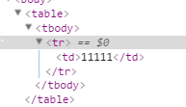

所以我们在写css样式的时候千万不要这么写table>tr{},因为浏览器默认会加上
tbody,所以写成table tr{}就可以了。当然养成好的习惯就是，自己写table的时候
把tbody(thead,tfoot都自己加上去)

- th是表头，一般写表头会用这个，它会默认加粗，居中，th所在的tr也一般放在thead里面，如下图：
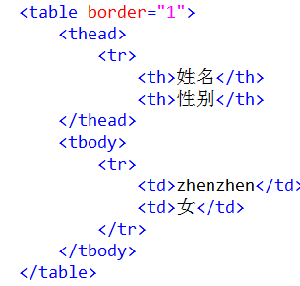

- td的css属性vertical-align
vertical:垂直的，vertical-align:垂直排列，可以取值top，middle，bottom
(扩展：vertical-align这个属性<image>的css也有，表示与图片在同一行的文字的位置，
我知道的vertical-align就只有td和image
)
- table的css的3个特有的属性
1.
border-collapse:边框合并；默认是separate(分开的)，可以设置为collapse(合并的)
2.
border-spacing:相邻单元格边框的距离，这个属性和border-collapse很有关系，如果border-collapse的值为collapse，也就是说边框和合并了的，那还设置什么单元格边框距离？所以前提是border-collapse:separate
3.
table-layout:默认是auto(自动的)，可以设置为fixed(固定的)，这个也很好理解的，这个属性是针对td的，如果你不设置table-layout，默认就是auto，那么td的宽就会根据里面的内容自动计算，那自动计算肯定涉及到算法了，所以table表比较大的时候，
默认又是auto的，那么每一个td都要算法去计算，所以也导致了table加载比较慢；
Fixed表示固定的，也就是你要设置td的width为固定值，比如td{width:100px;}那么td 的宽度就固定了，即使内容超出了，td的宽度也不会变。

Tongwl
2016-11-11

